Chào các em,  
Các em có thể download server Tomcat tại <https://tomcat.apache.org/>. Các em download file đuôi .zip giải nén ra là có thể sử dụng, khi tạo server mới chỉ cần trỏ đến folder đó.  
  
Ngoài ra nếu các em sử dụng Eclipse, các em nhớ kiểm tra Eclipse của mình có thể bật được tab Servers (Bấm vào Window => Show View => Other để tìm kiếm "Servers").

1 số phiên bản Eclipse mới sẽ yêu cầu các em phải down thêm extension (trong phần Install new software) để hiển thị được tab Servers, các em có thể làm điều đấy như sau:

Các em vào Help => Install new software,   
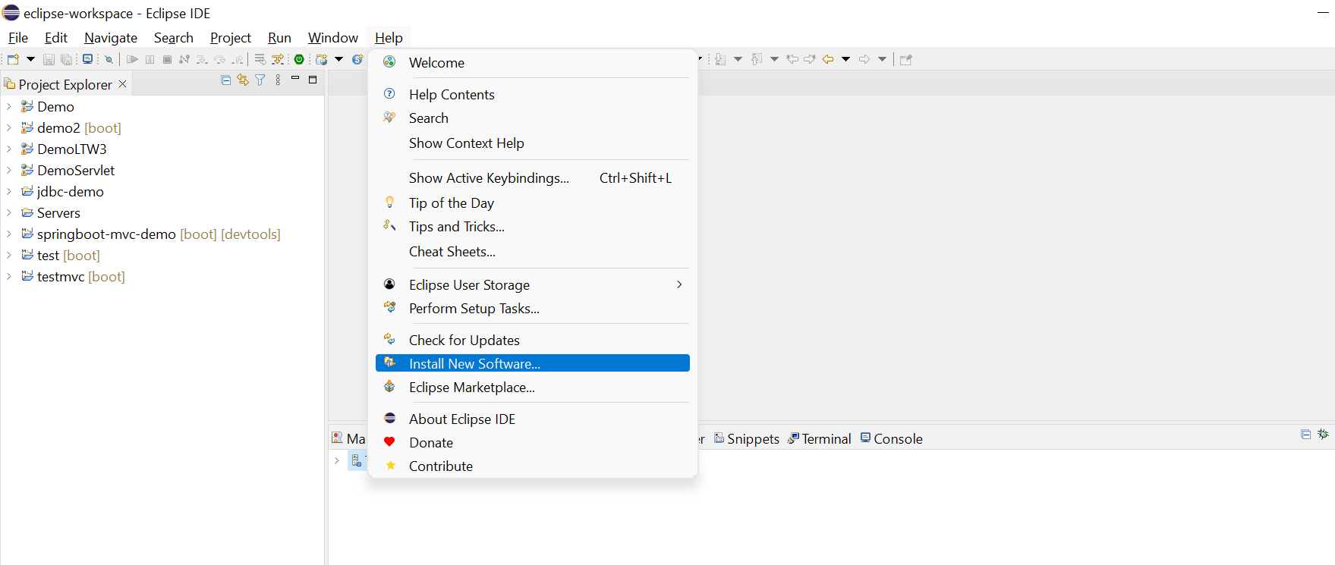

Trong phần "Work with:" các em lựa chọn https://download.eclipse.org/releases/<<phiên bản eclipse của em>>

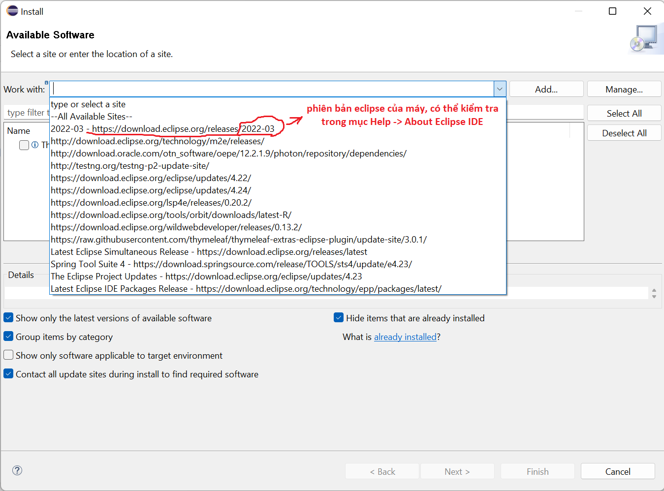

Sau đó các em chọn mục “Web, XML, Java EE and OSGi Enterprise Development”

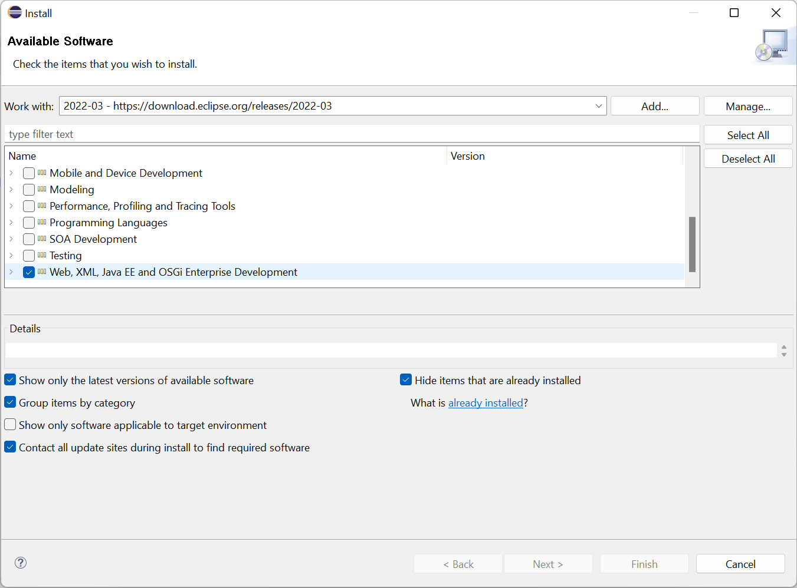

Eclipse sẽ cần 1 chút thời gian down và install những extension này, sau khi xong Elipse sẽ bảo em restart. Sau khi restart em giờ có thể tìm thấy servers tab trong mục Window => Show View => Other  
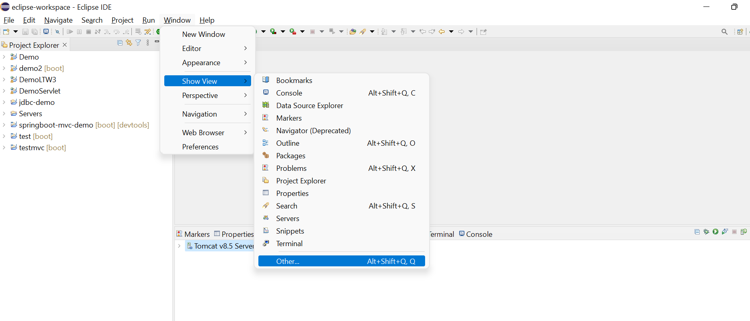

Các em tìm và chọn Servers để hiển thị Tab đó  
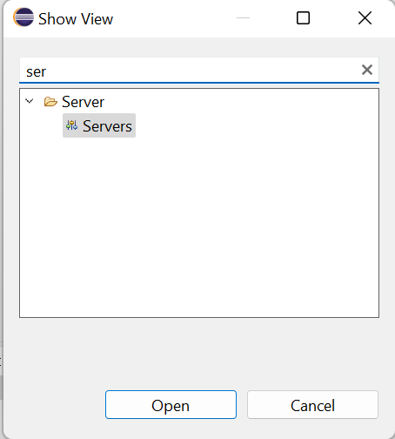  
  
  
Sau đó các em nhớ kiểm tra rằng Eclipse của mình có thể:

* Tạo project web động mới: File => New => “Dynamic Web Project”
* Tạo Server Tomcat: trong mục Servers => new Server => Apache => Tomcat <<phiên bản mà em download về>> => cấu hình “Tomcat installation directory” trỏ đến folder Tomcat mà em đã down và giải nén từ file .zip.